

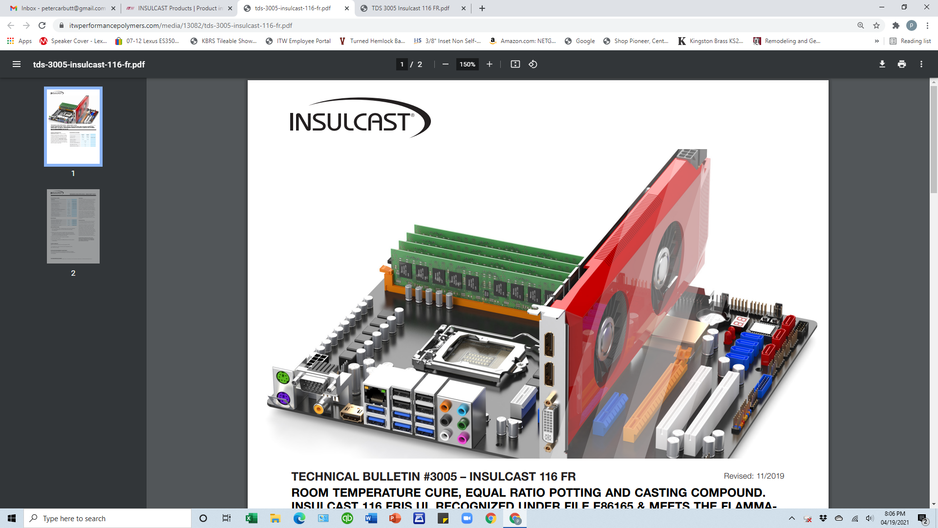

Reviderat: 04/2021

# TEKNISKT MEDDELANDE #3044 – INSULCAST 3230 LV

# GJUTMASSA MED LÅG VISKOSITET OCH HÖG VÄRMELEDNINGSFÖRMÅGA

## PRODUKTBESKRIVNING

**INSULCAST 3230 LV** är en lågviskös, högfylld epoxiformulering som förutom utmärkta elektriska egenskaper har en ovanligt hög värmeledningsförmåga, med låg termisk expansion – liknande

**INSULCAST 140FR,** men med lägre viskositet. Detta system uppfyller NASA:s specifikationer för utgasning, med toleranser för TML från 0,40 till 0,41 % och för CVCM från 0,0 till 0,1 %.

**EGENSKAPER, OHÄRDAD**

|  |  |  |  |  |
| --- | --- | --- | --- | --- |
|  | **INSULCAST 3230 LV** | **INSULCURE 9** | **INSULCURE 11B** |  |
| FÄRG, VISUELL | Svart | Gul | Gul |  |
| VISKOSITET, vid 25 °C, cP | 18 000 | 55 | 200 | ASTM D 2393 |
| SPECIFIK VIKT | 2,1 | 0,97 | 0,95 | - |
| BLANDNINGSFÖRHÅLLANDE (efter vikt) | 100 | 4–5 | 5–7 | - |
| BLANDNINGSVISKOSITET, cP |  | 6 000 | 12 000 | ASTM D 2393 |
| HÅLLBARHETSTID, 100 g vid 25 °C, månader | 12 | 12 | 12 | - |
| BRUKSTID, 100 g vid 25 °C, min. |  | 45 | 300 | - |

**TEKNISKT MEDDELANDE #3044 – INSULCAST 3230 LV**

**EGENSKAPER, HÄRDAD**

|  |  |  |  |
| --- | --- | --- | --- |
| **FYSIKALISKA** | **INSULCURE 9** | **INSULCURE 11B** |  |
| HÅRDHET, DUROMETER (Shore D) | 90 | 92 | ASTM D 2240 |
| DRAGHÅLLFASTHET, psi/MPa | 8 000/55 | 8 500/59 | ASTM D 638 |
| DRAGTÖJNING, % | 1 | 1 | ASTM D 638 |
| TRYCKHÅLLFASTHET, psi/MPa | 16 500/114 | 18 000/124 | ASTM D 790 |
| BÖJHÅLLFASTHET, psi/MPa | 13 000/90 | 13 500/93 | ASTM D 790 |
| TERMISK EXPANSIONSKOEFFICIENT, m/mK | 28x10-6 | 28x10-6 | - |
| VÄRMELEDNINGSFÖRMÅGA, W/mK | 1,0 ±0,1 | 1,0 ±0,1 | - |
| VÄRMEBESTÄNDIGHETSTEMPERATUR, °C | 80 | 150 | - |
| DRIFTTEMPERATUR, °C | -40 till 105 | -55 till 155 | - |

**ELEKTRISKA**

|  |  |  |  |
| --- | --- | --- | --- |
| DIELEKTRISK HÅLLFASTHET, volt/mil / V/m | 475/1,87x107 | 500/1,97x107 | ASTM D 149 |
| DIELEKTRISK KONSTANT, 1 kHz | 6,3 | 6,5 | ASTM D 150 |
| FÖRLUSTFAKTOR, 1 kHz | 0,02 | 0,02 | ASTM D 150 |
| VOLYMRESISTIVITET, ohm-cm | 1,3x1016 | 5x1016 | ASTM D 257 |

**INSTRUKTIONER FÖR ANVÄNDNING**

1. Förblanda **INSULCAST 3230 LV** i originalbehållaren före användning för att säkerställa att eventuellt sedimenterat fyllnadsmedel återblandas.
2. Väg upp den erforderliga mängden **INSULCAST 3230 LV.** Väg upp den erforderliga mängden härdningsmedel (se blandningsförhållandet).
3. Blanda noggrant och var noga med att skrapa behållarens sidor och botten.
4. Avlufta vid 29 tum Hg (0,98 bar) i 10–15 minuter.
5. Häll i form eller hålrum.

**HÄRDNINGSSCHEMA**

**INSULCURE 9:** 16 till 24 timmar vid rumstemperatur (25 °C) eller 2 timmar vid 65 oC.

**INSULCURE 11B:** Över natten vid 85 °C, följt av en efterhärdning i 1 timme vid 120 °C eller låt härda i 2 timmar vid 120 °C.

**FÖRVARINGSANVISNINGAR**

Denna produkt kan sedimentera vid leverans eller förvaring. Produkten bör blandas om ordentligt före användning. Förvara materialet på en sval och torr plats.

### VIKTIGT:

### Följande har företräde framför alla andra bestämmelser i ert företags formulär, brev och dokument. ITW PERFORMANCE POLYMERS lämnar INGA GARANTIER, VARE SIG UTTRYCKLIGA ELLER UNDERFÖRSTÅDDA, INKLUSIVE GARANTIER AVSEENDE SÄLJBARHET ELLER LÄMPLIGHET FÖR ETT VISST SYFTE, FÖR DENNA PRODUKT. Inga uttalanden eller rekommendationer som finns i produktlitteraturen bör tolkas som uppmuntran till att göra intrång på något relevant patent, vare sig nu eller senare. UNDER INGA OMSTÄNDIGHETER SKA ITW PERFORMANCE POLYMERS HÅLLAS ANSVARIG FÖR TILLFÄLLIGA SKADOR, FÖLJDSKADOR ELLER ANDRA SKADOR SOM UPPSTÅR PÅ GRUND AV PÅSTÅDD FÖRSUMLIGHET, GARANTIBROTT, STRIKT ANSVAR ELLER NÅGON ANNAN PRINCIP SOM HÄRRÖR FRÅN ANVÄNDNING ELLER HANTERING AV DENNA PRODUKT.

### ITW PERFORMANCE POLYMERS ansvar för eventuella krav som härrör från tillverkning, användning eller försäljning av dess produkter ska begränsas till köparens köpesumma, förutsatt att sådana produkter enligt ITW PERFORMANCE POLYMERS egen utsaga har påvisats motivera en sådan återbetalning.

### HÄLSOVARNING:

### Läs säkerhetsdatabladet före användning. Användning av NIOSH- eller CE-godkänt andningsskydd kan krävas. Undvik att andas in eventuell rök, dimma och ångor då det kan orsaka allvarliga skador på luftvägarna. Arbeta alltid i områden med tillräcklig ventilation för att möjliggöra avledning av polyamin- och andra kemiska ångor samt i förekommande fall lösnings­medelsångor. Använd skyddsglasögon, skyddskläder, gummihandskar och skyddskräm. Om material kommer in i ögonen, skölj noggrant med rent vatten i tjugo (20) minuter och uppsök sedan läkarvård. Undvik kontakt med huden. Materialet kan orsaka kontaktdermatit. Tvätta alltid exponerade områden omedelbart med varmt vatten och tvål och skölj sedan med rent vatten. Iaktta alla säkerhetsföreskrifter.

### Vid användning av lösningsmedelsbaserade material eller lösningsmedel är det viktigt att hålla dem borta från öppen låga eller andra antändningskällor.

### SE SÄKERHETSDATABLADET FÖR MATERIALET FÖR YTTERLIGARE INFORMATION OM FÖRSTA HJÄLPEN. VID KEMISKA NÖDSITUATIONER, RING CHEMTREC (DYGNET RUNT) PÅ TEL. 800 424-9300.